Concurrentieonderzoek Boekenopbergsysteem

Huidige producten
Op dit moment is er nog geen specifiek product waarin je je schoolspullen kan opbergen. Op dit moment gebruiken mensen de huidige producten zoals een kast, lades in het bureau of een simpele kist.
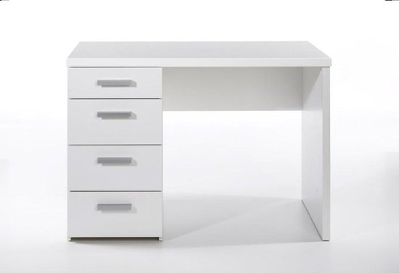
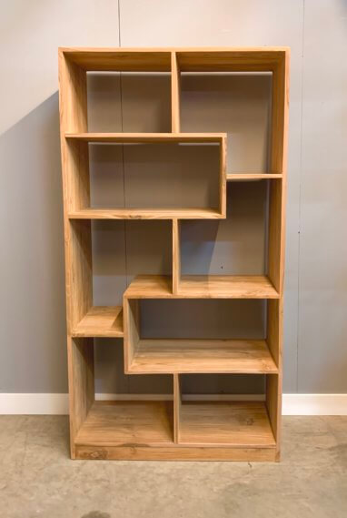
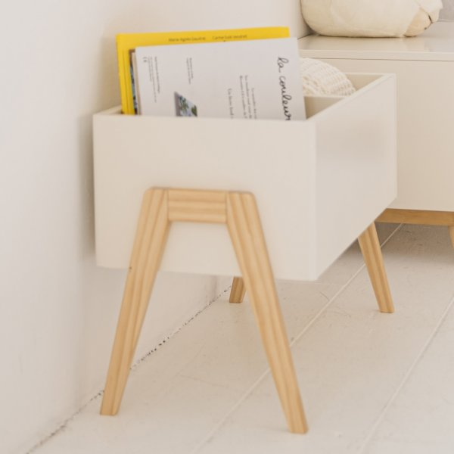

Ikea is een bedrijf dat meerder opbergsystemen/kastjes maakt en het dichtste bij komt bij het product dat ik wil gaan maken. Hier ga ik dus ook mijn inspiratie vandaan halen.
